Спортивное развлечение «Весёлые старты»
Задачи:
- развивать координацию движений;
- расширять знания о спортивных эстафетах, как части спортивных игр;
-приучать детей к соблюдению правил, умению слышать взрослого.
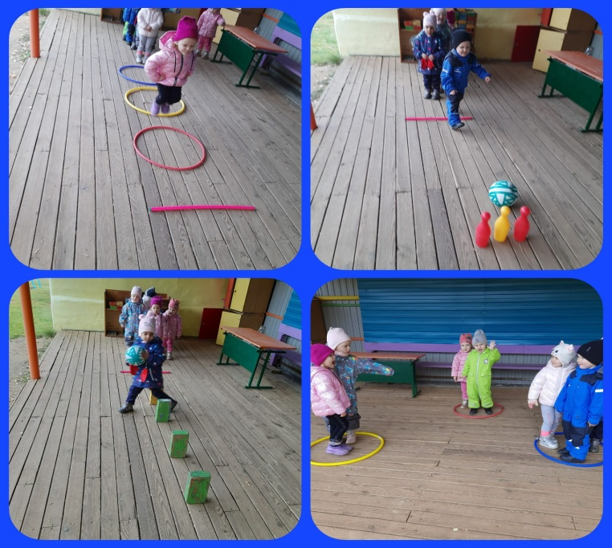
Развлечение состояло из четырёх этапов: «донеси мяч по дороге с препятствиями»; «сбей кегли», «прыжки по кочкам»; «полоса препятствий». А так же поиграли в подвижную игру «третий лишний».
Спортивное развлечение интересно, со спортивным задором, весело. Все участники получили удовольствие и массу впечатлений.
Развлечение помогло развить такие качества, как ловкость, выносливость, умение преодолевать трудности.

